الجمهورية الجزائرية الديمقراطية الشعبية
مديرية التربية لولاية السنة الدراسية: 2023/2024
المستوى: الأولى متوسط
الخميس 16/05/2024 المدة: ساعة ونصف
الاختبار الثالث في مادة العلوم الفيزيائية والتكنولوجيا

اللقب: الاسم: القسم:1م العلامة:

الجزء الأول: (12ن)
التمرين الأول:(6ن)
1- صنف الأجسام الاتية في جدول: الجدران- القمر- شاشة حاسوب مشتعلة- كرة- النجوم - لهب مدفأة- البرق-الجبال.
أجسام تنتج الضوء بنفسها |  | أجسام تستمد الضوء من غيرها
طبيعية | اصطناعية | طبيعية | اصطناعية
-  -  - | -  -  - | -  -  - | -  -  -
2- أكمل ما يلي:
- نسمي الأجسام التي تنتج الضوء بنفسها بأجسام.................. والأجسام التي تستمد الضوء من غيرها بأجسام..................
- الحزمة الضوئية هي مجموعة من....................................وتصنف إلى ثلاث أصناف: حزمة ضوئية..........................
وحزمة ضوئية............................. وحزمة ضوئية...........................
3- لاحظ الشكل المقابل ثم أجب عما يلي:
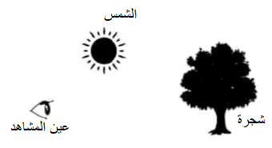

أ- مثل مسار الضوء بشعاعين ضوئيين توضح من خلالهما كيف تتم رؤية جسم (الشجرة).
ب- نضع ورق مبلل بالزيت بين العين والشجرة.
- الملاحظة: ...........................................................................................................
- التفسير: ..............................................................................................................
.............................................................................................................................
ج- استنتج شروط رؤية جسم (أذكر شرطين فقط).
- ........................................................................................................................
-.........................................................................................................................
التمرين الثاني:(6ن)
لغرض تحضير عصير البرتقال قام عبد السلام بوضع كيس مسحوق البرتقال كتلته m = 20g داخل إناء به ماء حجمه v=200ml ثم قام بخلط المزيج جيدا.
1-أ- ما نوع الخليط المتحصل عليه؟ .........................................................................................................................
ب- كيف نسميه؟ .................................................................................................................................................
ج- حدد كل من: المذيب: ..........................................................المذاب: ................................................................
2- أحسب تركيز المحلول بوحدة g/L: .....................................................................................................................
........................................................................................................................................................................
........................................................................................................................................................................
........................................................................................................................................................................
3- إذا علمت أن كتلة المحلول الناتجة هي m=70g استنتج كتلة الماء ..........................................................................
..............................................................................................................................................................................
..............................................................................................................................................................................
ص1/2
4- مثل بالنموذج الحبيبي عصير البرتقال قبل وبعد المزج. ماذا تستنتج؟ ......................................................................

عصير البرتقال مسحوق البرتقال الماء
5- عند تذوقه شعر أن كمية مسحوق البرتقال قليلة جدا في الماء.
أ- ما نوع المحلول المتحصل عليه؟ ......................................................................................................................
ب- اقترح حلا لزيادة تركيزه ...............................................................................................................................
الجزء الثاني: (08ن)
الوضعية الادماجية: (08ن)
أثناء تحضير والدة أنيس الذي يدرس السنة الأولى متوسط لحلوى عيد الفطر وفي غفلة منها قام أخوه الصغير بخلط الماء مع الزيت فاحتارت أمه في كيفية الفصل بينهما فطلبت من فوزي مساعدتها.
التعليمات:
1-أ- حدد نوع الخليط (ماء+ زيت) ..........................................................................................................................
ب- عرف الخليط المتحصل عليه...........................................................................................................................
..........................................................................................................................................................................
2- لاحظت الأم طفو الزيت في الماء.
- فسر سبب ذلك..................................................................................................................................................
..............................................................................................................................................................................
3- لفصل مكونات هذا الخليط اقترح أنيس لوالدته التركيبتين التجريبيتين الموضحتين في الوثيقة التالية.
أ- تعرف على التجربتين.
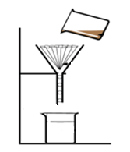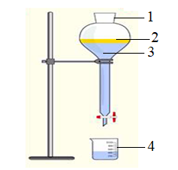
التجربة01 التجربة02
- التجربة01: ................................
- التجربة02: ................................
ب- سم البيانات المرقمة.
1- .........................................
2- .........................................
3- .........................................
4- ........................................

ج- من بين التجربتين السابقتين أيهما تستعمل لفصل الخليط (ماء+ زيت)؟ برر إجابتك.
............................................................................................................................................................................................................................................................................................................................................................
أسرة الفيزياء تتمنى لكم النجاح والتوفيق وعطلة سعيدة

ص2/2

